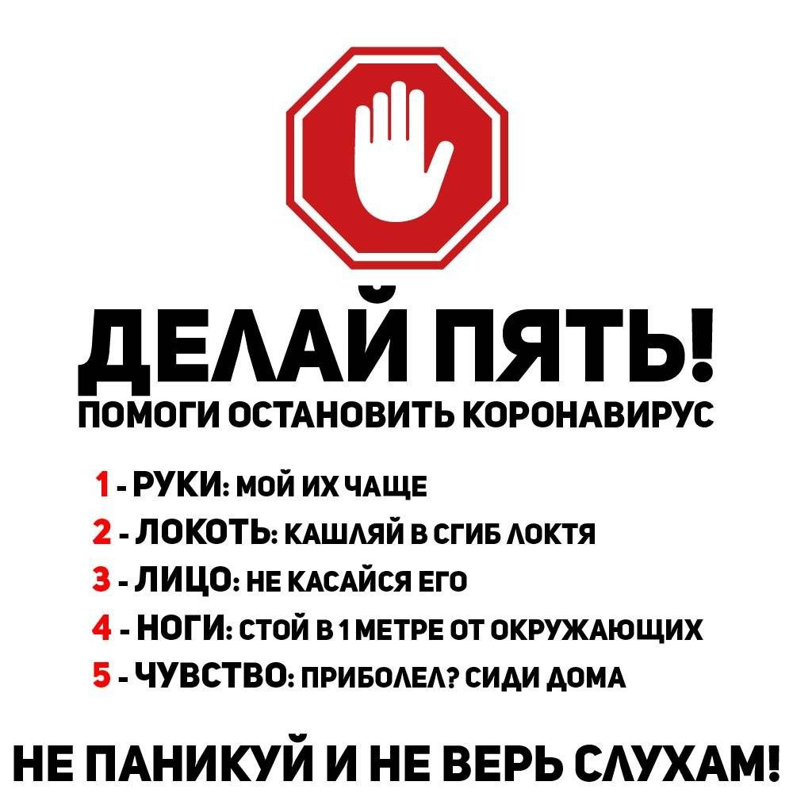

В Тверской области работает телефон «горячей линии» регионального Министерства здравоохранения 8-800-333-93-72, где жители региона могут узнать информацию о коронавирусной инфекции

